El perro es el mejor amigo del hombre

Hugo Mora Cano

2B

Alejandra Torres Lopez

**Calupoh**

**Calupoh**

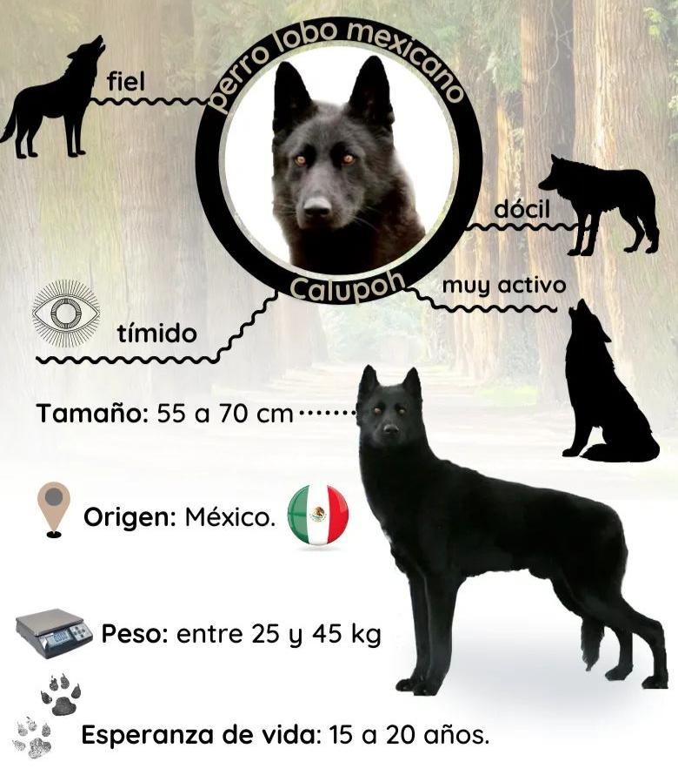El calupoh también llamado perro lobo mexicano es una raza canina híbrida nativa de méxico fue desarrollada en la década de los 90 en un proyecto genético que involucra cruces de perros y lobos grises.

El calupoh es un perro ágil los machos miden entre 62 y 75 cm de altura y las hembras de 58 a 70 cm.

Su pelaje es comúnmente negro pero también plateado negro ahumado y blanco.

Lo más característico de esta especie son sus ojos amarillos o anaranjados.

Es muy dócil,amigable,ideal para niños al ser muy tranquilo es muy recomendado para compañía de personas.